Jenkins

Es un servidor de integración continua OPENSOURCE.

Práctica de desarrollo donde varios miembros del equipo realizan varios commits al desarrollo de código, permitiendo que la rama principal(master) se encuentre libre de bugs y tenga un alto rango de calidad.

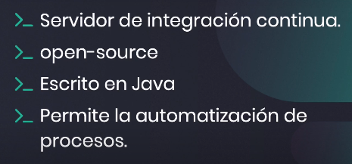

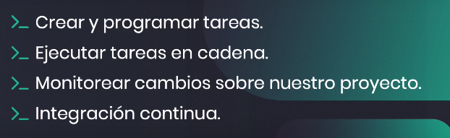

Permite la automatización de procesos mediante tareas.

Es requerimiento JAVA8

Al nosotros hablar de integración continua comúnmente, también hablaremos de entrega continua y despliegue continuo.

En muchas ocasiones como desarrolladores estaremos haciendo deploy de nuestras aplicaciones de forma manual; Por ejemplo, si hablamos de un sitio web, el primer paso es subir todos los cambios a nuestra rama principal, posteriormente ejecutar todas las pruebas unitarias, si las pruebas son exitosas se procede ha compilar el proyecto y subir todo los cambios ha producción, ejecutar las migraciones y listo, los clientes ya podrán hacer uso de los nuevos features en el sitios web, claro, siempre y cuando ninguno de los pasos anteriores hayan fallado.

Todos estos pasos a menudo son tediosos e involucran una cierta cantidad de tiempo, tiempo en el que regularmente el desarrollador no tiene mucho que hacer 😰. Para evitar estos problemas surge la integración, entrega y despligue continuo.

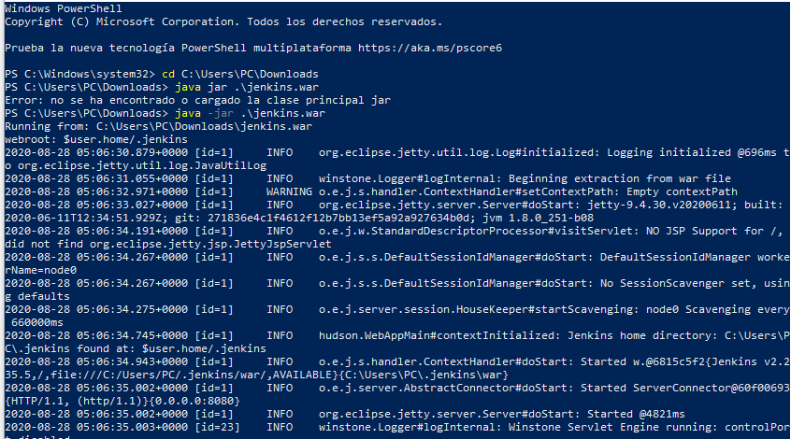

Se trabaja con Plugins 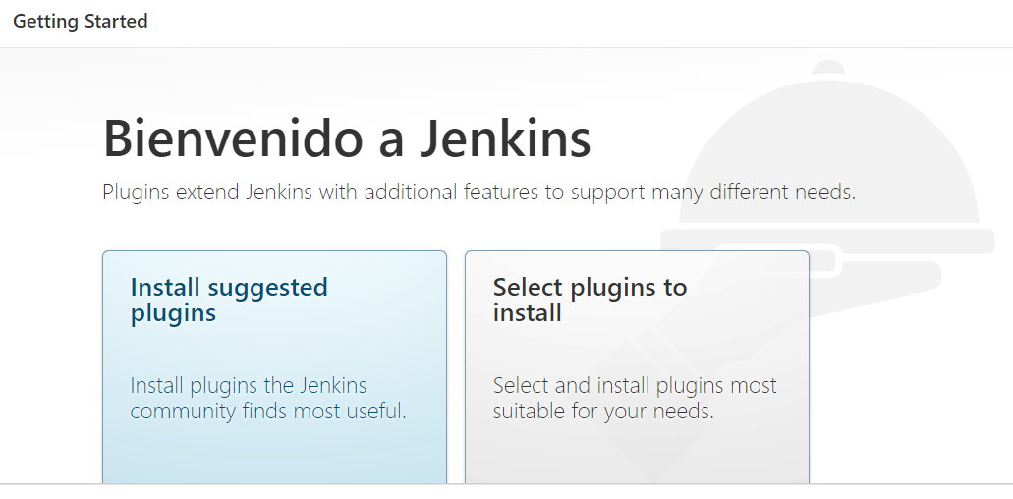

Para automatizar procesos haremos uso de tareas

Nos creamos una cuenta y creamos una tarea.

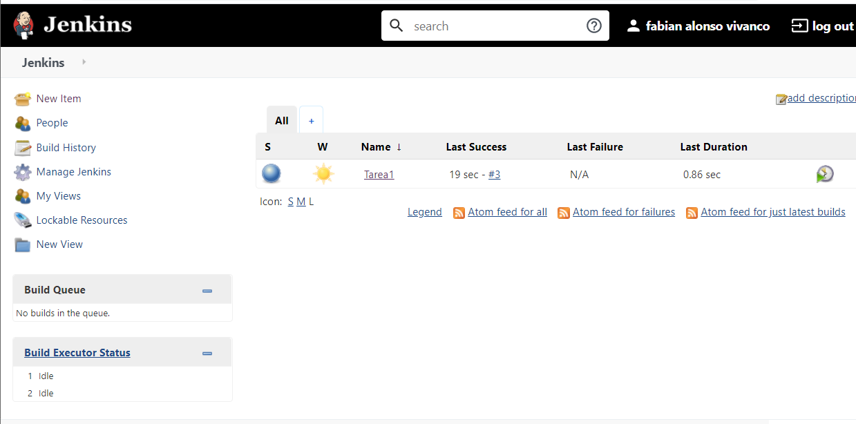

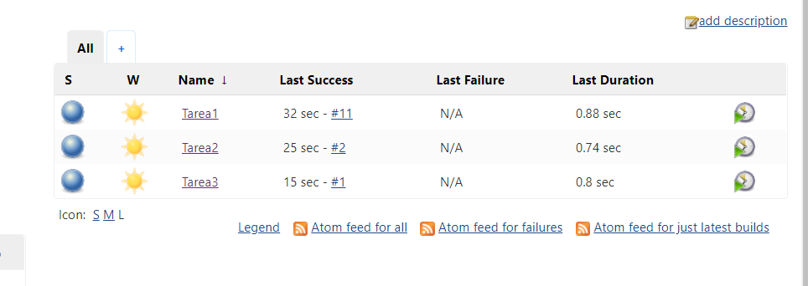

La tarea 1 ejecuta la tarea 2, la tarea 3 está en escucha cuando la tarea 2 acabe.

Ejecutar una tarea cada vez que ocurra una petición al servidor mediante el protocolo http

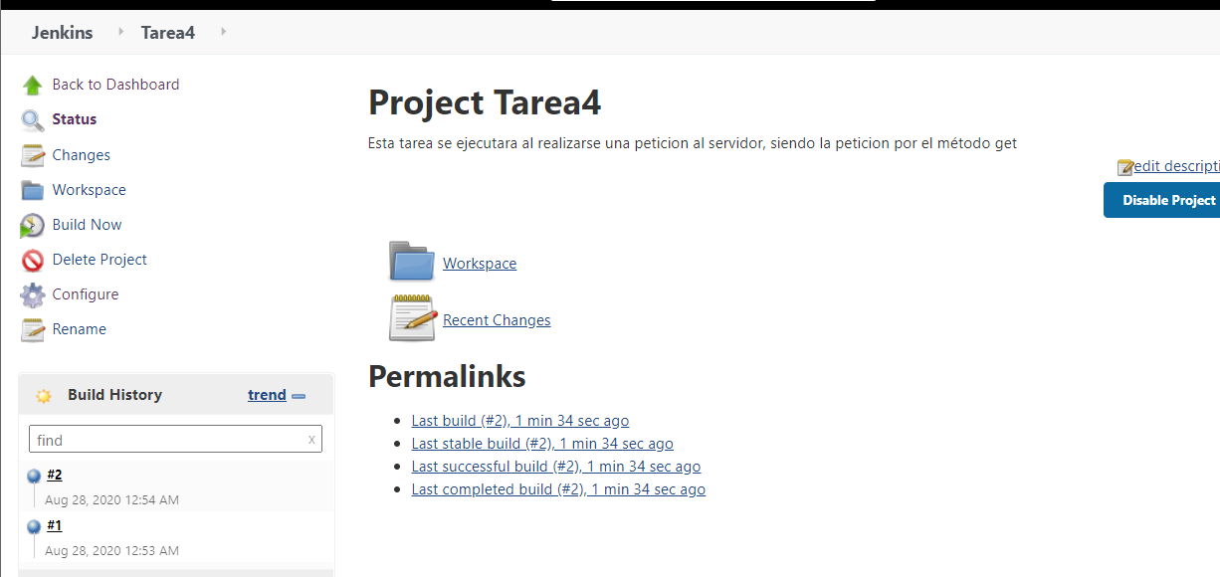

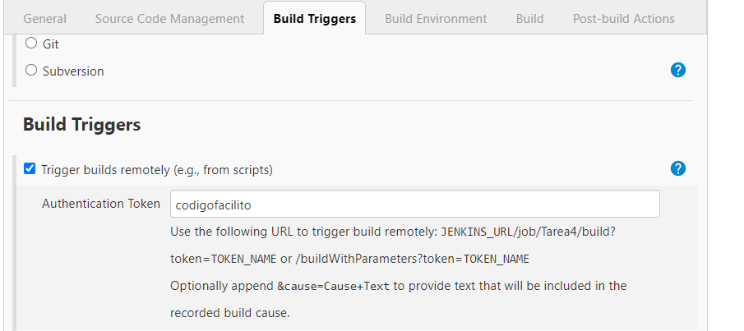

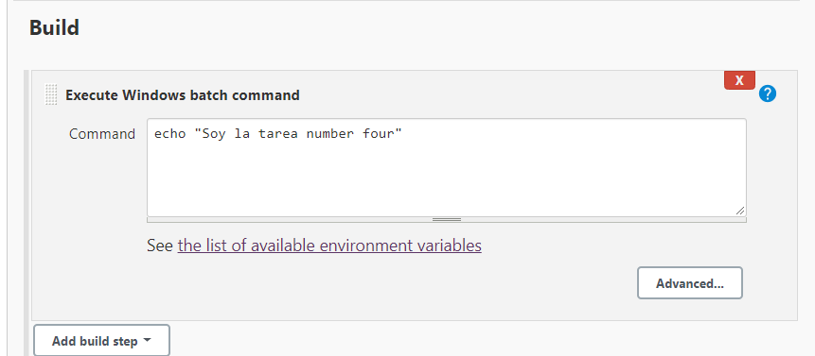

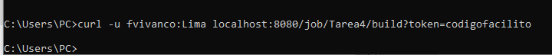

Podemos realizar scripts con Python para realizar dichas peticiones.